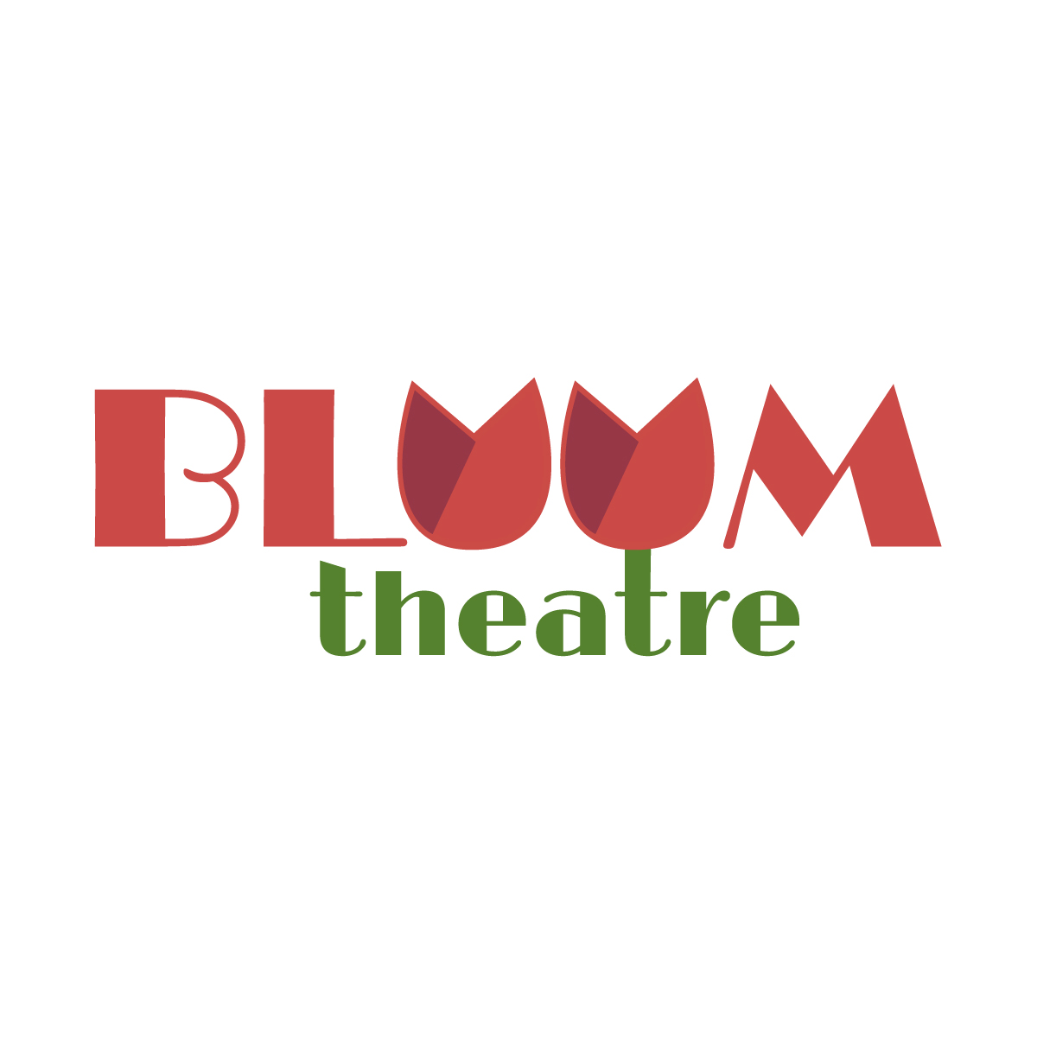

SARA MORASSUT
Sara nasce in provincia di Roma nel 1994.
Scopre la sua passione per il teatro mentre frequenta un semestre del liceo in Nuova Zelanda, dove inizia a studiare recitazione, musica e danza.
Prosegue la formazione come attrice con la compagnia Artemista. Dal 2015 lavora come professionista nelle produzioni della compagnia finanziate dalla Regione Lazio e dal MIBACT, recitando in italiano e in inglese e tenendo laboratori teatrali per bambini. Nel 2016 lavora per Europa InCanto come assistente alla regia per “La Cenerentola”, versione ridotta dell’opera lirica rossiniana andata in scena al Teatro Argentina di Roma e al Teatro San Carlo di Napoli.
Nel 2019 consegue la laurea magistrale con lode in Discipline di Arte Musica e Spettacolo presso l’Università Roma Tre. Attualmente è dottoranda in culture dello spettacolo presso la stessa univerisità.
Nel 2021 lavora con la compagnia Jobel come educatrice teatrale e inizia collaborare con l’a.p.s. Thambos, organizzando eventi e spettacoli teatrali rivolti a scuole di ogni ordine e grado con l’obiettivo di promuovere l’interesse verso la lettura e le pratiche teatrali.
Nel 2022 si diploma presso la scuola triennale di arti drammatiche Accademia Bordeaux di Roma. Continua a formarsi partecipando a workshop e seminari, alcuni dei quali diretti da Roberto Latini, Eugenio Barba, Mamadou Dioume, Giovanna Summo, Giancarlo Sepe. Calca diversi palcoscenici romani tra cui Teatro Belli, Teatro Cometa Off, Teatro Basilica, Teatro Due, Teatro Trastevere, Teatro Tor Bella Monaca diretta da Sabina Barzilai, Roberto Cavosi, Francesca Macrì, Alessandro Sena.
Dal 2022 è insegnante certificata di inglese e italiano per stranieri. Attualmente insegna lingua e cultura italiana presso L’Accademia Americana di Roma.

